Lier un projet C# à Github
Résumé :
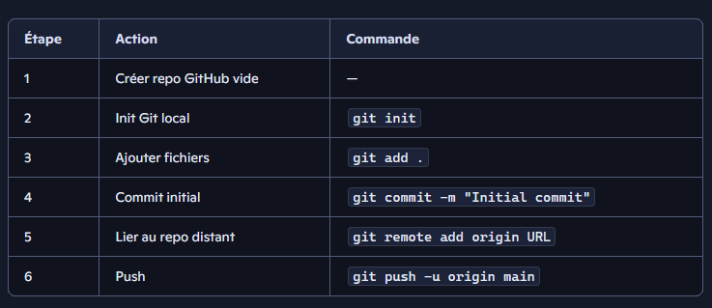
Détail :
🥇 Méthode PRO : GitHub → Visual Studio → Git
1️⃣ Créer le repo sur GitHub
Va sur GitHub → New Repository
- Nom : NomDuProjet
- Ne coche rien ❌ pas de README ❌ pas de .gitignore ❌ pas de licence
👉 Ça évite les erreurs “fetch first”.
Clique sur Create repository.
GitHub te montre ensuite les commandes pour connecter ton projet.
2️⃣ Ouvrir ton projet C# dans Visual Studio 2022
- Ouvre ta solution .sln
- Ouvre le terminal intégré : View → Terminal
Assure-toi que tu es dans le dossier du projet (là où se trouve .csproj).
3️⃣ Initialiser Git dans ton projet
Dans le terminal :
bash
git init
git add .
git commit -m "Initial commit"
Ton projet est maintenant versionné localement.
4️⃣ Lier ton projet au repo GitHub
Récupère l’URL HTTPS du repo GitHub :
Code
https://github.com/TON_USER/NOM_DU_REPO.git
Puis :
bash
git remote add origin https://github.com/TON_USER/NOM_DU_REPO.git
Vérifie :
bash
git remote -v
Tu dois voir :
Code
origin https://github.com/... (fetch)
origin https://github.com/... (push)
5️⃣ Pousser ton projet vers GitHub
Selon ta branche :
Si tu es sur master :
bash
git push -u origin master
Si tu es sur main :
bash
git push -u origin main
🎉 Ton projet est maintenant lié à GitHub.
🥈 Méthode Visual Studio (simple mais moins fiable)
1️⃣ Ouvrir ton projet
Visual Studio 2022 → Ouvre ta solution.
2️⃣ Activer Git
Menu Git → Create Git Repository
Visual Studio te propose :
- GitHub
- Azure DevOps
- Repo local
Choisis GitHub, connecte ton compte.
3️⃣ Publier
Visual Studio crée automatiquement :
- un repo local
- un repo distant
- un premier commit
Puis tu cliques sur Push.
👉 Cette méthode fonctionne, mais elle crée parfois des conflits si tu modifies le repo GitHub avant la publication.
🎯 Ordre à retenir (méthode pro)
Étape | Action
1 | Créer repo GitHub (vide)
2 | Ouvrir projet C# dans Visual Studio
3 | git init
4 | git add . + git commit
5 | git remote add origin URL
6 | git push -u origin master
C’est la séquence la plus propre, la plus stable, la plus utilisée en entreprise.



